2021年海南省职业院校技能大赛
“产品包装设计制作”赛项申报
一、赛项名称
（一）赛项名称
产品包装设计制作
（二）现场彩照
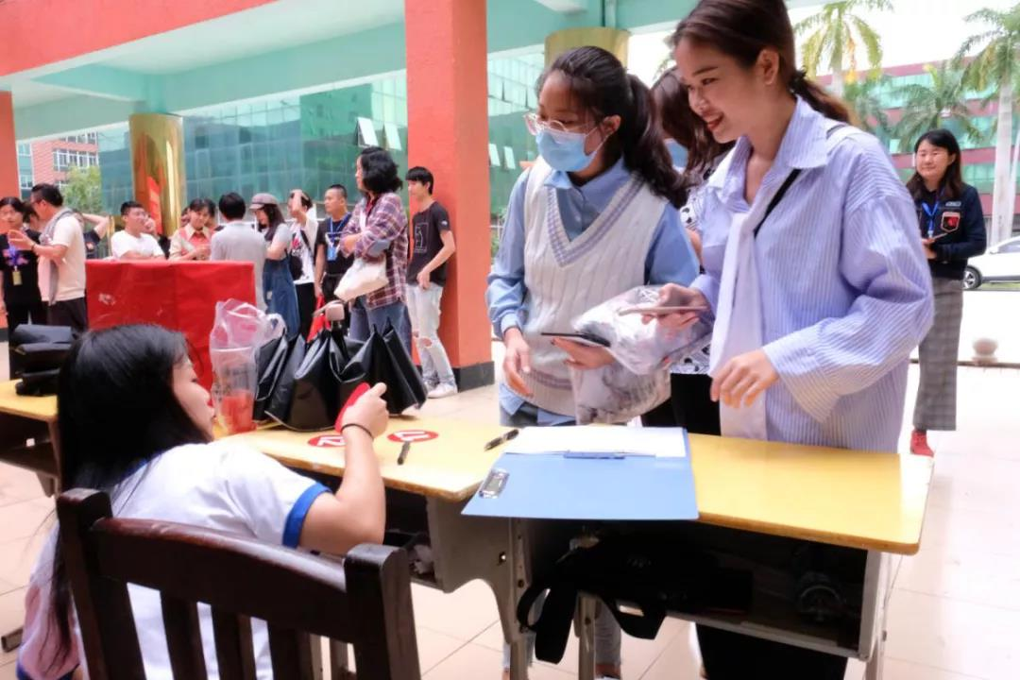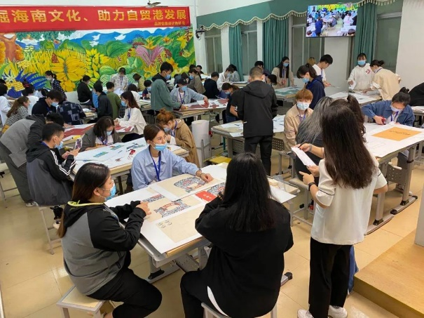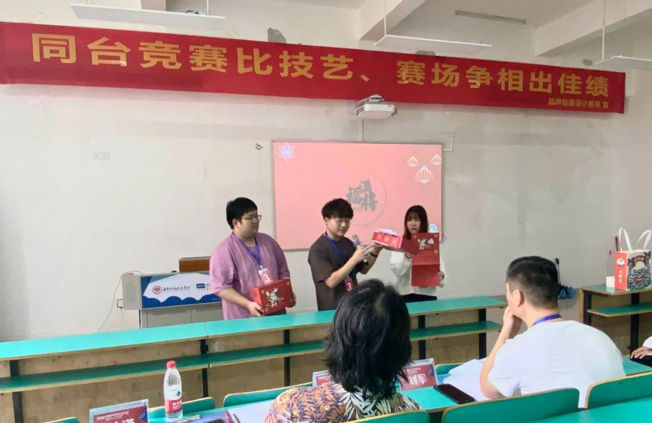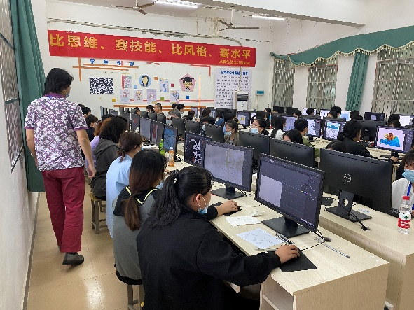
（三）赛项归属产业类型
赛项归属艺术设计、包装工程技术、广告设计与制作、产品艺术设计、工艺美术品设计、视觉传播设计与制作等行业工作。
- 赛项归属专业大类/类
表1 赛项归属专业大类与专业类别
组别 | 专业大类 | 专业类 | 专业代码 | 专业名称
·高职 | 包装类大 | 包装类 | 580201 | 包装工程技术
·高职 | 艺术设计大类 | 艺术设计类 | 650101  650102  650103  650105  650114  650119 | 艺术设计  视觉传播设计与制作  广告设计与制作  产品艺术设计  包装艺术设计  工艺美术品设计
·高职 | 印刷大类 | 印刷类 | 580301 | 数字图文信息技术
注：请按现行的《普通高等学校高等职业教育（专科）专业目录》标准，明确赛项对应的专业类别、代码及名称。
三、赛项目的
本赛项由学校、行业、企业共设，通过技能竞赛，能有效促进本省高职院校包装类、艺术设计类、印刷专业群之间的交流，引领专业建设与课程改革；能进一步深化学校与企业之间的合作交流，加大人才队伍建设力度，提升包装设计行业产业发展水平。同时，通过本赛项的资源转化，可以向社会产品包装类、艺术设计类、印刷类专业的师生风采和建设成果，提高产品包装设计制作的教学水平，提升人才培养质量。
四、赛项设计原则
（一）坚持公开、公平、公正。赛项组织与筹备的各环节均要公开、公平、公正，通过公布技术文件、比赛样题，合理设计竞赛规则、程序、标准，公开执行过程，严格命题、裁判回避或接受监督制度等措施，保证比赛公平。
（二）坚持赛项覆盖专业面广原则。
赛项覆盖“包装工程技术”“艺术设计”“印刷”专业群。赛项关联产品包装职业岗位面广、人才需求量大、职业院校开设专业点多，具有广泛的覆盖面。
（三）坚持注重岗位关联性原则。采取校企专家共同组成赛项专家组，按照产品包装企业岗位要求和职业标准设计赛项、收集、整理并研制赛题。赛项设计一方面注重关联职业岗位的知识体系，以满足企业对产品包装设计师、VI设计师、产品包装制作等关键岗位人才需求；另一方面向高职院校开设专业点多、职业岗位面广、人才需求量大的内容倾斜，推动人才培养与专业教学改革。
（四）建立竞赛平台还原工作流程原则。根据各专业群专业特点，赛项选用的设计设备、制作工具、材料等均紧扣企业生产一线设计制作标准。符合职业教育与生产一线的紧密结合。
五、赛项方案的特色与创新点
（一）赛项方案的特色
产品包装设计制作项目属于团体竞赛项目，结合技能型人才培养要求，将产品包装设计制作岗位结合考虑，考察选手的创意与手绘展示图、电脑制作与包装板式设计、产品包装小样现场制作的综合技能，以适应产品包装行业市场的需求。
竞赛内容根据产品包装设计全流程进行设定。由选手自行设计与制作。竞赛过程选手产品选题进行团队设计、制作、阐述，时间分配合理，组织有序。竞赛结果评判以设计、制作、阐述三位一体的方式来决定选手最终总分，裁判来自境内各高校及企业具有丰富设计与施工经验的高级职称人员，保证评判结果公平、公正、合理。形成的竞赛资源最终将转化成专业建设与发展、人才培养方案及课程设置、教学探讨等方面的参考资料。
（二）赛项方案的创新点
1.竞赛内容与实际应用相结合
竞赛项目为高职高专艺术设计、包装工程技术、广告设计与制作、产品艺术设计、工艺美术品设计、视觉传播设计与制作等相关专业毕业生就业岗位重要工作技能。竞赛项目对接于目前产品包装行业的实际工作项目，选手操作要求与实际操作规范一致，充分体现工学结合人才培养的特点。
2.推动校企合作，促进共享资源
组织学校、行业与企业技术骨干设计竞赛项目，通过竞赛积极推进学校与企业的合作，共享企业的优势资源，实现院校与企业的互利共赢，竞赛内容与平台向教学、社会服务转化。
六、竞赛内容简介（须附英文对照简介）
本赛项为团体赛。每组参赛学生3名。
以3名高职在校生组成一支参赛队参加竞赛，每组参赛队伍配1至3名指导老师，不少于1名指导教师。竞赛选手上报后不得更换。
参赛顺序以比赛前一天下午到现场抽签顺序为准。
设计选手根据比赛指定的选题，在规定的二天内完成四部分的比赛内容，完成产品包装设计的方案设计、电脑制作、产品包装小样制作、设计呈现答辩。
以抽签顺序确定比赛工位和答辩顺序。绘图工具、制作工具由参赛队伍自行携带。
This event is a group race. 3 students in each group. A team of 3 vocational students will participate in the competition, with each group consisting of 1 to 3 instructors and not less than 1 instructor. Contestants may not be replaced after reporting.
The order of entry shall be based on the order in which the draw will be made on the afternoon before the competition.
Design contestants according to the selection of the competition, in the prescribed two days to complete the four parts of the competition content, complete the product packaging design program design, computer production, product packaging sample production, design presentation defense.
The position of the match and the order of defense are determined in the order of drawing lots. Drawing tools and production tools are carried by the participating teams themselves.
七、竞赛方式
本赛项为团体赛项，省内各高职院校以学校为单位，每单位参赛不超过三支参赛队，每支参赛队由同一所学校的三名选手组成，分别完成产品包装设计的方案设计、电脑制作、产品包装小样制作、设计呈现答辩四个考核任务。其中设计与制作技能成绩占80%，包装成型及PPT制作成绩占14%，设计阐述成绩占6%，合计总分。
参赛选手须为在校在籍学生，不分年级。每组参赛队限3名以内指导教师，选手队伍和指导教师的对应关系一经确定不得随意变更。不符合参赛资格的学生不得参赛，一经发现即取消参赛资格，且大赛执委会有权责令其退回已经获得的有关荣誉和奖励，并予以通报批评。
欢迎各中职、高职等职业院校相关教师、学生到场观赛。
八、竞赛时间安排与流程
（1）竞赛流程、时间安排（具体比赛时间以教育厅通报为准）
日期 | 时间 | 内容 |  | 形式 |  | 方式 | 地点
10月29日 | 下午  14:30-15:30 | 代表队报到、领队会议、递交报名表 |  |  |  |  | 设计学院3号3201教室
10月29日 | 下午  15:30-17:00 | 赛位抽签 |  |  |  |  | 设计学院2号教学楼一楼
10月30日 | 上午  8：30-12：00 | 设计创意技能 | 团队赛  （3人） |  | 提供完整的创意草图、创意说明、手绘效果图 |  | 设计学院2号教学楼二楼2-202绘图室
10月30日 | 下午  14：00-18：00 | 电脑制作技能与PPT制作 | 团队赛  （3人） |  | 1.提供完整包装制作成品展开图  2.结构设计  3.PPT制作 |  | 设计学院2号教学楼三楼2-302机房
10月31日 | 上午  8：30—12：30 | 包装成型制作 | 团队赛  （3人） |  | 包装实物 |  | 设计学院2号教学楼二楼2-202绘图室
10月31日 | 下午  15:00-17:00 | 作品阐述 | 团队赛  （3人） |  | 以PPT形式进行5分钟的设计阐述并接受5分钟评委答辩 |  | 公共教学大楼102
九、竞赛试题
（一）本次竞赛命题产品包装设计，试题名称：某产品包装设计
本次竞赛内容是某产品包装设计制作，在主办方提供的比赛用纸上创意绘制产品包装设计设计方案草图。并按照包装成品小样进行电脑设计制版，由主办方安排打印后进行产品包装小样制作。并利用PPT进行设计阐述与答辩。
（二）根据实际情况，主办方在赛前2周可利用网络平台、电话进行赛前答疑，对赛项规程、实操技能要求和注意事项进行说明和答疑。
（三）技能竞赛试题（样题）
以某产品为主体为其设计产品包装，包含内包装、外包装、手提袋等以体现包装对产品保护、便携、提升产品价值等功能。
1. 设计创意技能赛段:
创意构思、效果图绘制：提供完整的创意草图、创意说明及手绘效果图（平面展开图和立体效果图）。主办方提供5张A3绘图纸赛段结束全部上交，创意说明及手绘效果图最终稿必须呈现在1张A3纸上。
2.电脑制作技能与PPT制作赛段
(1)包装结构设计：提供结构设计文件，规格符合纸张要求，分辨率大于等于300dpi，产品包装制作成品展开图（此图作为输出打印的最终图片）、输出成品图不超过4张2开打印纸；
(2)PPT制作：提供一个PPT文件（用于答辩使用）
3.包装成型赛段:
包装成型：选手自带工具（剪刀、直尺、粘胶等制作工具），利用输出图完成产品包装小样制作。赛项结束提供完整的产品包装实物。
4.作品阐述赛段:利用PPT进行作品阐述答辩，并接受评委质询。
十、评分标准制定原则、评分方法、评分细则
（一）评分标准制订原则
本项比赛根据高职院校教育教学特点，以技能考核为主，以相关职业工种技能标准为依据，由专家组制定比赛规程、实施方案与各项评分细则，由服装教育教学专家与企业专家组成评判委员会，并本着“公平、公正、公开、科学、规范、透明”的原则，通过创新设计、规范制作等形式，对功能、结构、加工工艺、性能价格比、先进性、创新性等多方面进行综合评价，最终按总评分得分高低，确定奖项归属。
（二）评分方法
1. 在赛项执委会领导下，赛项裁判组负责赛项成绩评定工作，整个评定过程要在监督组的监督下完成。裁判长在竞赛结束18小时内提交赛位评分结果，经复核无误，由裁判长、监督组长和仲裁组长签字确认，经解密后得到参赛选手的成绩。
2. 各竞赛项目和竞赛总分均按百分制计分。裁判组严格遵照专家组制定的各项评分细则，采取分步得分、累计总分的计分方式，分别计算各子项得分；按照大赛制度去掉最高分与最低分后进行平均分计算；按规定比例计入总分；
3. 在竞赛时段，参赛选手如出现扰乱赛场秩序、干扰裁判和监考正常工作等不文明行为的，由专项裁判长扣减该专项相应分数，情节严重的取消比赛资格，该专项成绩为0分。参赛选手有作弊行为的，取消比赛资格，该专项成绩为0分。
4. 参赛选手不得在竞赛结果上标注含有本参赛队信息的记号，如有发现，取消奖项评比资格。为保证裁判公平、公正，在每个现场评分环节，均由加密裁判对所有参赛作品进行加密。
（三）评分细则
采取分步得分、累计总分的计分方式。只计团体竞赛成绩，不计参赛选手个人成绩。按取基本竞赛任务竞赛成绩、设计与制作技能赛段、包装成型及PPT制作赛段、作品阐述三个赛段成绩总分进行排名。
具体分值及评分标准如下表：
一级指标 | 比赛内容 | 比例 | 二级指标 | 分数
设计与制作技能赛段 | 创意构思、效果图绘制 | 10% | 创意独特、新颖；  手绘效果图完整、合理 | 10分
设计与制作技能赛段 | 包装结构设计 | 30% | 结构巧妙、有新意；  满足功能要求，形态合理，结构完整，工艺性好；  文件规范； | 30分
设计与制作技能赛段 | 包装视觉设计 | 40% | 紧扣主题，设计美观、新颖；  版面布局合理，色彩运用效果好，品牌识别性强；产品信息完整；  工艺上有了解，制作文件规范；符合印刷行业标准； | 40分
包装成型及PPT制作赛段 | 包装成型效果 | 6% | 主题突出，内容设计完整，布局合理，效果美观，包装结构符合人体工程学要求，包装功能设计合理，图文布置装饰效果好； | 6分
包装成型及PPT制作赛段 | PPT制作 | 8% | 体现并准确表达包装设计思想，版面布局合理美观，图文并茂，言简意赅；PPT制作效果 | 8分
阐述赛段 | 作品阐述 | 6% | 现场文明情况，设计阐述表达能力，职业素质体现， PPT制作效果 | 6分
总计 |  | 100分
(四)申诉与仲裁
1.参赛队对不符合竞赛规定的设备、用具、专用工装、专用检具、量具、工具、原材料和备件，有失公正的检测、评判、奖励做法，以及对工作人员的违规行为等，均可提出申诉。
2.申诉时，应递交由参赛队领队亲笔签字同意的书面报告，报告应对申诉事件的现象、发生的时间、涉及的人员、申诉依据与理由等进行充分、实事求是的叙述。事实依据不充分、仅凭主观臆断的申诉不予受理。
3.申诉时效:本轮次竞赛结束后2小时内向本项目领导组提出，超过时效将不予受理申诉。
4.申诉处理:赛场专设仲裁工作组受理申诉，收到申诉报告之后，根据申诉事由进行审查，6小时内书面通知申诉方，告知申诉处理结果。
5.申诉人不得无故拒不接受处理结果，不允许采取过激行为刁难、攻击工作人员，否则视为放弃申诉。
(二)仲裁
1.赛区组委会下设仲裁工作组，负责受理大赛中出现的所有申诉并进行仲裁，以保证竞赛的顺利进行和竞赛结果公平、公正。
2.赛区仲裁工作组的裁决为最终裁决，参赛队不得因申诉或对处理意见不服而停止比赛或滋事，否则按弃权处理。
十一、奖项设置
1.团队奖：以参赛队作品的成绩按序排列，一等奖占比10%，二等奖占比20%，三等奖占比30%（小数点后四舍五入）。
2.指导教师奖，获得一、二、三等奖参赛队选手的指导教师由大赛执委会颁发指导教师证书。
（具体名次设置与获奖名称按照教育厅文件执行）
十二、建议使用的比赛器材、平台和场地要求
(一)竞赛绘图平台
设计创意赛场：绘图桌1张、画板1块（A2）、场内裁判席1个。设置互不干扰隔离，保证现场良好的采光、照明和通风。
(二)竞赛电脑平台
电脑制作赛场：每个赛位内布置电脑席3个、场内裁判席1个。设置互不干扰隔离，保证现场良好的采光、照明和通风。提供稳定的水、电设施。
1.计算机：处理器Intel I5-8500，内存8G，硬盘256G，独立显卡，24寸显示器。
2.预装设计软件:PHOTOSHOP、COREIDRAW、Illustrator、WPS、OFFICE
(三)竞赛答辩平台
作品阐述赛场：容纳200位的多功能多媒体会场。
(四)赛场均配有影像摄录人员。设有专人负责操作结束后的作品拍照、整理等事宜。
(五) 赛场设有保安、公安、消防、设备维修和电力抢险等人员，并设置安全应急通道，以防突发事件。
(六) 卫生间、维修服务、医疗、生活补给和垃圾回收都要设置在警戒范围之内，确保大赛在相对安全的环境内进行。同时避免发生选手与外界交换信息、串通作弊的事情。
(七) 密设计赛场，绘出赛事管理、引导、指示要求的平面图，并标明安全出口、消防通道、警戒区、紧急事件发生的疏散通道。且在竞赛期间张贴在竞赛场所、人员密集的地方。
(八) 竞赛场地设置隔离带，非裁判员、参赛选手、工作人员不得进入比赛场地；竞赛场地划分为检录区、竞赛操作区、裁判区、作品展示区、现场服务与技术支持区、休息区、观摩通道等区域，区域之间有明显标志或警示带，标明消防器材、安全通道、洗手间等位置。
(九)赛场的标注、标示要统一设计，并按规定使用大赛标注、标识图案。赛场各赛位、功能区要有清晰的标注标识。
十三、安全保障
赛事安全是技能竞赛一切工作顺利开展的先决条件，是赛事筹备和运行工作必须考虑的核心问题。赛项执委会采取切实有效措施保证大赛期间参赛选手、指导教师、裁判员、工作人员及观众的人身安全；制定周密详细的应急预案，保障赛程的秩序、电力、消防、医疗、救护等，确保大赛顺利进行。
（一）比赛环境
1.执委会须在赛前组织专人对比赛现场、住宿场所和交通保障进行考察，并对安全工作提出明确要求。赛场的布置、赛场内的器材、设备应符合国家有关安全规定。要求进行赛场仿真模拟测试，以发现可能出现的问题。承办单位赛前须按照执委会要求排除安全隐患。
2.赛场周围要设立警戒线，防止无关人员进入发生意外事件。比赛现场内应参照相关职业岗位的要求为选手提供必要的劳动保护。在具有危险性的操作环节，裁判员要严防选手出现错误操作。
3.承办单位应提供保证应急预案实施的条件。对于比赛内容涉及大用电量、易发生火灾等情况，须明确制度和预案，并配备急救人员与急救设施。
4.执委会须会同承办单位制定开放赛场和体验区的人员疏导方案。赛场环境中存在人员密集、车流人流交错的区域，除了设置齐全的指示标志外，须增加引导人员，并开辟备用通道。
5.大赛期间，承办单位须在赛场管理的关键岗位，增加力量，建立安全管理日志。
6.所有人员必须凭证件进入赛场，按规定配合做好安检工作。
7.参赛选手进入赛位、赛事裁判工作人员进入工作场所，严禁携带通讯、照相摄录设备，禁止携带记录用具。参赛选手除按赛项规程规定的比赛用具外，不能携带与参赛无关的物品入场；不得将比赛承办单位提供的工具、材料等物品带出赛场。
8.选手必须按照安全操作规程正确操作仪器设备，停止工作时应关闭设备电源开关。
9.选手对比赛过程安排或比赛结果有异议，须通过领队向仲裁组反映。对于违反赛场纪律、扰乱赛场秩序者，将视情节给予处理，直至终止比赛、取消比赛资格。
10.比赛期间如发生特殊情况，要保持镇静，服从现场工作人员指挥。遇紧急情况，服从安保人员统一指挥，有序撤离。
（二）生活条件
1.比赛期间，承办单位提供赛点周边的食宿联系方式，并协助参赛队伍解决食宿方面的问题。承办单位须尊重少数民族的信仰及文化，根据国家相关的民族政策，安排好少数民族选手和教师的饮食起居。
2.比赛期间安排的住宿地应具有宾馆/住宿经营许可资质。
3. 各赛项的安全管理，除了可以采取必要的安全隔离措施外，应严格遵守国家相关法律法规，保护个人隐私和人身自由。
4. 要妥善保管好自身携带的物品，贵重物品（含钱款）妥善存放。
（三）参赛队职责
1.各学校组织代表队时，须安排为参赛选手购买大赛期间的人身意外伤害保险。
2.各学校代表队组成后，须制定相关管理制度，落实安全责任人，并对所有选手、指导教师进行安全教育。
3.各参赛队伍须加强对参与比赛人员的安全管理，实现与赛场安全管理的对接。
（四）应急处理
比赛期间发生意外事故，发现者应第一时间报告执委会，同时采取措施避免事态扩大。执委会应立即启动预案予以解决并报告组委会。赛项出现重大安全问题可以停赛，是否停赛由执委会决定。事后，执委会应向组委会报告详细情况。
（五）处罚措施
1.因参赛队伍原因造成重大安全事故的，取消其获奖资格。
2.参赛队伍有发生重大安全事故隐患，经赛场工作人员提示、警告无效的，可取消其继续比赛的资格。
3.出现安全事故，首先追究赛项相关责任人的责任。赛事工作人员违规的，按照相应的制度追究责任。情节恶劣并造成重大安全事故的，由司法机关追究相应法律责任。
十四、比赛组织与管理
按照其他全省职业院校技能大赛高职组赛项经验，结合教育部教职成司提出“产业应为当地支柱、优势、特色产业”的要求，慎重确定“高职组产品包装设计”赛项承办院校。
（一）组织单位、协办单位的任务分工及工作职责
1.成立赛项执行委员会和赛项专家组。赛项执行委员会受大赛执委会领导，全面负责本赛项的筹备和实施工作。赛项专家组在赛项执委会领导下工作，负责赛项设计、赛题设计、培训裁判、赛项点评、成果转化等技术性工作。
2.设置赛项监督组、裁判组、仲裁组。裁判组对大赛执委会负责，并接受赛项执委会的协调与指导。裁判组以大会制度为指导，认真履行裁判工作职责，确保赛项公平、公正、安全、有序进行。监督组、仲裁组参与竞赛过程和裁判加密、评分过程的监管，协同大赛执委会解决各种突发事件。
3.承办单位工作要求。服从大赛组委会、执委会的领导，负责承办赛项的准备与实施。包括赛前准备工作（赛场准备、后勤保障、宣传工作、赛项经费管理、编制工作预案、人员要求），比赛期间工作（包括接待工作、会议活动、赛场工作人员到岗尽职、其他活动、赛项宣传报道等），赛后相关工作（原始文件留存与报备、工作总结、经费决算等）。比赛场地设置为开放式、通透式，设备先进、环境优良，确保比赛顺利进行。
（二）赛项竞赛组织与管理
1.全体工作人员必须服从执委会统一指挥，认真履行职责，做好比赛服务工作。要按分工准时到岗，尽职尽责做好份内各项工作，保证比赛顺利进行。
2.认真检查、核准证件，非参赛选手不准进入赛场。
3.如遇突发事件，要及时向执委会报告，同时做好疏导工作，避免重大事故发生，确保大赛圆满成功。
4.要安排好领队、指导教师休息。
5.各项比赛的技术负责人，要坚守岗位，对比赛技术操作的全过程负责。当比赛出现技术问题（包括设备、器材等）时，应及时处理；如需重新比赛，须得到执委会同意后方可进行。
6.工作人员不要在赛场内接听或打电话，负责赛务的人员在比赛期间一律关闭手机。
7.各类赛务人员必须统一佩戴由大赛组委会签发的相应证件，着装整齐。
8.各赛场除现场裁判、赛场配备的工作人员以外，其他人员未经允许不得进入赛场，
9.新闻媒体等进入赛场必须经过大赛组委会允许并持采访证，并且听从现场工作人员的安排和管理，不能影响竞赛进行。
10.各参赛的领队、指导教师以及随行人员一律不得进入赛场所在区域。
（三）联系方式
海南科技职业大学赛区品牌包装设计项目组委会办公室设艺术楼2栋1楼102室（视觉传达设计实训室）
负责人：王才君 手机：13322000889
联系人： 陈科 手机：13518844155 （赛项内容咨询）

